ĐỀ 24

Phần I. Đọc hiểu văn bản (6,0 điểm)
Đọc văn bản sau:
Cây xấu hổ, còn gọi là cây trinh nữ hay cây nhút nhát (tên khoa học: Mimosa pudica), là một loài thực vật thuộc họ Đậu (Fabaceae). Cây nổi tiếng với đặc điểm lá rất nhạy cảm, khi có sự va chạm hay rung động nhẹ sẽ tự động khép lại nhanh chóng như thể đang “xấu hổ”. Cây xấu hổ có nguồn gốc từ vùng nhiệt đới châu Mỹ nhưng nay đã được trồng rộng rãi ở nhiều nơi trên thế giới như một loại cây cảnh hoặc cây thuốc. Ngoài khả năng cụp lá đặc biệt, cây còn có hoa nhỏ màu hồng hoặc tím rất đẹp mắt, thường nở vào mùa hè. Hiện tượng cụp lá của cây không chỉ thu hút sự chú ý của nhiều người mà còn được nghiên cứu sâu về mặt sinh học và cơ chế phản ứng của thực vật.
Cơ chế sinh lý của hiện tượng cụp lá  Cây xấu hổ có khả năng phản ứng nhanh chóng khi bị kích thích cơ học, như khi bị chạm vào. Hiện tượng này được gọi là thigmonasty. Khi lá cây bị chạm, một tín hiệu điện (action potential) được truyền qua các tế bào tại pulvinus - một cấu trúc giống khớp ở gốc lá. Tín hiệu này gây thay đổi nồng độ ion trong tế bào, dẫn đến sự mất nước ở phía dưới pulvinus, làm giảm áp suất turgor và khiến lá cụp lại. Sau vài phút, lá sẽ mở lại khi áp suất turgor phục hồi. | 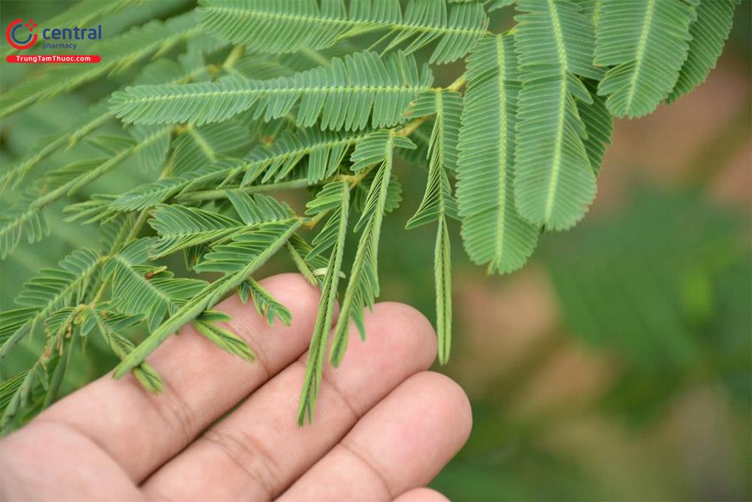  Lá cây xấu hổ cụp lại khi bị chạm
Ý nghĩa sinh thái của hiện tượng
Hiện tượng cây xấu hổ cụp lá khi bị chạm có thể là một cơ chế phòng vệ giúp cây tránh khỏi sự tấn công của động vật ăn lá. Khi lá cụp lại, cây có thể làm giảm khả năng bị ăn hoặc làm cho mình trở nên ít hấp dẫn hơn đối với côn trùng. Ngoài ra, việc lá cụp lại cũng có thể giúp cây giảm mất nước trong điều kiện môi trường khô hạn.
(Nguồn: Internet)
Thực hiện các yêu cầu:
Câu 1. (1,0 điểm) Văn bản trên thuộc kiểu văn bản thông tin nào? Nêu những đặc điểm của văn bản giúp em nhận ra điều đó.
Câu 2. (1,0 điểm) Theo văn bản, hiện tượng cây xấu hổ cụp lá có những ý nghĩa gì?
Câu 3. (1,0 điểm) Hình ảnh trực quan về lá cây xấu hổ cụp lại có tác dụng gì đối với người đọc và bài viết?
Câu 4. (1,5 điểm) Phân tích tác dụng của thành phần biệt lập trong câu: “Cây xấu hổ, còn gọi là cây trinh nữ hay cây nhút nhát (tên khoa học: Mimosa pudica), là một loài thực vật thuộc họ Đậu (Fabaceae).”
Câu 5. (1,5 điểm) Em có đồng tình với ý kiến cho rằng: “Hiện tượng lá cây xấu hổ cụp lại là một cơ chế phòng vệ thông minh của thực vật” không? Vì sao? Hãy kể thêm 2 hiện tượng tự nhiên kì thú tương tự mà em biết.
Phần II. Viết (4,0 điểm)
Thiên nhiên luôn đem đến cho chúng ta những hiện tượng thật kỳ lạ. Những hiện tượng này không chỉ làm cho thế giới tự nhiên trở nên đa dạng hơn mà còn đặt ra cho con người nhiều thử thách khi muốn sống tốt đẹp và bền vững giữa lòng thiên nhiên.
Viết bài văn thuyết minh giải thích một hiện tượng tự nhiên có tác động tiêu cực đến cuộc sống của con người mà em biết.

